Міністерство освіти і науки України  
Національний технічний університет України

«Київський політехнічний інститут ім. І. Сікорського»

Кафедра інженерії програмного забезпечення в енергетиці

Практична робота № 3

з курсу: «*Основи Веб-програмування*»

**Виконав:**  
студент 2-го курсу,  
групи ТВ-31  
Коваленко Данило Олексійович

https://github.com/psy-radiation/web-labs

**Перевірив:**

Недашківський О.Л.

Київ 2024/2025

Практична робота № 3

**Завдання:**

Створіть веб калькулятор розрахунку прибутку від сонячних електростанцій з встановленою системою прогнозування сонячної потужності

**Хід виконання:**

По верстці було зроблено кнопку для розрахунків і параграф для виводу результатів. В цей раз знову використав input.

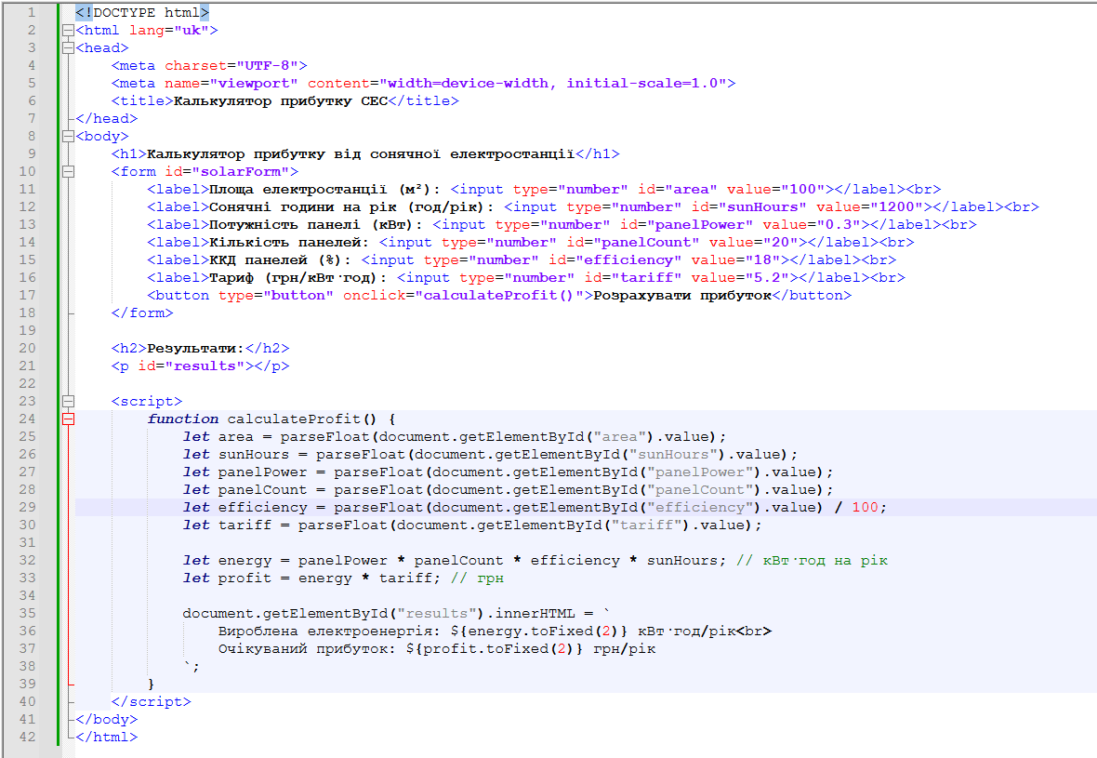

Функція отримує дані від користувача та виконує прості формули, після чого видає результат. Дані було звіряно з ручним прикладом.

Результат виконання:

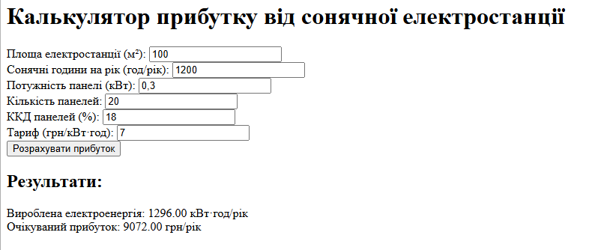

**Висновок**

В результаті виконання практичної роботи №3 отримав більше навичок з javascript, спробував новий спосіб вводу даних, робота сильно схожа на дві минулі.